Nama : Muhammad Adrian Nugroho

NIM : 12030123120023

Matkul/Kelas : Analisis Desain Sistem / C

Business Model, Business Process dan Data Flow Diagram

Business Model dan Business Process sering kali berkaitan erat dengan DFD (Data Flow Diagram), namun mereka melayani tujuan yang berbeda dalam konteks manajemen dan perancangan sistem. Berikut adalah penjelasan bagaimana ketiganya terhubung:

**Business Model**

Business Model adalah gambaran strategis tentang bagaimana sebuah perusahaan menciptakan, menyampaikan, dan menangkap nilai. Ini mencakup elemen-elemen seperti:

* **Proposisi Nilai**: Apa yang ditawarkan perusahaan kepada pelanggan dan bagaimana hal tersebut memecahkan masalah atau memenuhi kebutuhan.
* **Segmen Pelanggan**: Siapa pelanggan targetnya.
* **Saluran Distribusi**: Bagaimana produk atau layanan disampaikan kepada pelanggan.
* **Hubungan Pelanggan**: Bagaimana perusahaan berinteraksi dengan pelanggan.
* **Pendapatan**: Bagaimana perusahaan menghasilkan uang.
* **Sumber Daya Utama**: Aset yang dibutuhkan untuk menjalankan model bisnis.
* **Aktivitas Kunci**: Proses dan tindakan utama yang diperlukan untuk menjalankan bisnis.
* **Kemitraan Kunci**: Hubungan dengan mitra eksternal yang mendukung model bisnis.
* **Struktur Biaya**: Biaya yang terkait dengan menjalankan model bisnis.

**Business Process**

Business Process adalah serangkaian aktivitas atau tugas yang saling terkait dan diatur dengan cara tertentu untuk mencapai hasil atau tujuan bisnis tertentu. Proses bisnis menjelaskan bagaimana pekerjaan dilakukan dalam organisasi untuk mencapai hasil yang diinginkan, baik dalam hal efisiensi, kualitas, atau kepuasan pelanggan.

Berikut adalah penjelasan mendalam tentang komponen dan konsep terkait Business Process:

**Komponen Utama dalam Business Process**

1. **Aktivitas/Tugas (Activities/Tasks)**
   * **Definisi**: Langkah-langkah individu atau tugas yang dilakukan untuk menyelesaikan proses bisnis. Setiap aktivitas biasanya memiliki tujuan atau hasil tertentu.
   * **Contoh**: Memproses pesanan pelanggan, melakukan verifikasi kredit, atau mengirimkan laporan keuangan.
2. **Proses (Processes)**
   * **Definisi**: Sekumpulan aktivitas yang saling terkait yang membentuk unit kerja untuk mencapai tujuan tertentu. Proses sering kali melibatkan beberapa aktivitas dan mungkin melibatkan berbagai departemen atau tim.
   * **Contoh**: Proses pemesanan produk yang mencakup pengambilan pesanan, verifikasi pembayaran, pengemasan, dan pengiriman.
3. **Sumber Daya (Resources)**
   * **Definisi**: Aset yang diperlukan untuk menjalankan aktivitas dalam proses bisnis. Ini bisa berupa tenaga kerja, perangkat teknologi, atau material.
   * **Contoh**: Karyawan, perangkat keras komputer, atau bahan baku.
4. **Input (Inputs)**
   * **Definisi**: Data, informasi, atau material yang dibutuhkan untuk memulai proses bisnis.
   * **Contoh**: Informasi pesanan pelanggan, data pelanggan, atau bahan baku produksi.
5. **Output (Outputs)**
   * **Definisi**: Hasil akhir dari proses bisnis, yang biasanya berupa produk, layanan, atau informasi yang disampaikan ke pelanggan atau pihak lain.
   * **Contoh**: Produk yang dikirimkan ke pelanggan, laporan keuangan yang disiapkan, atau hasil survei kepuasan pelanggan.
6. **Pengukuran Kinerja (Performance Metrics)**
   * **Definisi**: Kriteria yang digunakan untuk menilai seberapa efektif dan efisien suatu proses bisnis. Ini dapat mencakup waktu siklus, biaya, kualitas, dan kepuasan pelanggan.
   * **Contoh**: Waktu pemrosesan pesanan, biaya produksi per unit, atau tingkat kesalahan produk.

**Modeling dan Dokumentasi Business Process**

Untuk memahami dan mengelola proses bisnis secara efektif, sering kali digunakan alat dan teknik pemodelan. Beberapa alat yang umum digunakan adalah:

1. **Flowchart**
   * **Definisi**: Diagram yang menunjukkan langkah-langkah dalam proses bisnis secara visual dengan simbol-simbol untuk aktivitas, keputusan, dan aliran kerja.
   * **Kegunaan**: Memudahkan pemahaman langkah-langkah dan aliran proses.
2. **Data Flow Diagram (DFD)**
   * **Definisi**: Diagram yang menggambarkan aliran data antara proses, data store, dan entitas eksternal dalam sistem.
   * **Kegunaan**: Membantu dalam memetakan bagaimana data bergerak dan diproses dalam sistem.
3. **Business Process Model and Notation (BPMN)**
   * **Definisi**: Standar grafis untuk pemodelan proses bisnis yang menggunakan simbol-simbol untuk menggambarkan proses, keputusan, dan aliran.
   * **Kegunaan**: Memungkinkan pemodelan proses yang kompleks dengan cara yang mudah dipahami oleh semua pemangku kepentingan.

**Jenis-jenis Proses Bisnis**

1. **Proses Inti (Core Processes)**
   * **Definisi**: Proses yang langsung terkait dengan penciptaan nilai bagi pelanggan dan merupakan inti dari bisnis.
   * **Contoh**: Proses produksi, pengembangan produk, atau layanan pelanggan.
2. **Proses Pendukung (Supporting Processes)**
   * **Definisi**: Proses yang mendukung proses inti tetapi tidak secara langsung menciptakan nilai bagi pelanggan.
   * **Contoh**: Proses HR (sumber daya manusia), IT support, atau manajemen fasilitas.
3. **Proses Manajerial (Management Processes)**
   * **Definisi**: Proses yang mengelola dan memonitor operasi bisnis secara keseluruhan.
   * **Contoh**: Perencanaan strategis, manajemen risiko, dan kontrol kualitas.

**Manfaat Pengelolaan Proses Bisnis**

1. **Efisiensi Operasional**
   * Mengidentifikasi dan menghilangkan pemborosan atau duplikasi dalam proses bisnis untuk meningkatkan efisiensi dan mengurangi biaya.
2. **Kualitas Produk dan Layanan**
   * Menetapkan standar dan prosedur untuk memastikan konsistensi dan kualitas produk atau layanan yang disediakan.
3. **Kepuasan Pelanggan**
   * Meningkatkan pengalaman pelanggan dengan memastikan bahwa proses bisnis berjalan dengan lancar dan memenuhi ekspektasi pelanggan.
4. **Fleksibilitas dan Responsif**
   * Memungkinkan perusahaan untuk beradaptasi dengan cepat terhadap perubahan pasar atau kebutuhan pelanggan dengan memperbaiki dan mengoptimalkan proses bisnis.
5. **Kepatuhan dan Risiko**
   * Menjamin bahwa proses bisnis mematuhi peraturan dan standar industri, serta mengelola risiko yang terkait dengan operasional.

**Hubungan dengan DFD**

DFD digunakan untuk memetakan aliran data dalam proses bisnis dan membantu dalam memahami bagaimana data berinteraksi dalam sistem. Dalam konteks model bisnis dan proses bisnis:

* **DFD dan Business Process**: DFD membantu menggambarkan proses bisnis secara visual dengan menunjukkan bagaimana data berpindah dari satu proses ke proses lainnya, serta bagaimana data disimpan dan digunakan. Ini membantu dalam pemetaan dan perbaikan proses bisnis dengan memberikan wawasan tentang bagaimana informasi mengalir melalui sistem.
* **DFD dan Business Model**: DFD dapat membantu dalam merinci bagian dari model bisnis yang melibatkan aliran data. Misalnya, dalam model bisnis yang mencakup penjualan online, DFD dapat menunjukkan bagaimana data pesanan diproses, disimpan, dan dikirimkan ke berbagai sistem yang terlibat. Ini membantu memastikan bahwa model bisnis berjalan dengan efisien dan mendukung tujuan yang diinginkan.

Secara keseluruhan, DFD dapat digunakan sebagai alat untuk memvisualisasikan dan menganalisis bagaimana data mendukung berbagai elemen dalam model bisnis dan proses bisnis. Dengan menggunakan DFD, perusahaan dapat memastikan bahwa aliran data mendukung tujuan strategis dan operasional mereka.

DFD, atau Data Flow Diagram, adalah sebuah alat yang digunakan dalam rekayasa perangkat lunak dan analisis sistem untuk menggambarkan aliran data dalam suatu sistem. DFD menunjukkan bagaimana data bergerak dari satu bagian ke bagian lainnya dalam sistem dan bagaimana data diproses dalam sistem tersebut.

Komponen utama dalam DFD meliputi:

1. Proses : Menggambarkan bagaimana data diproses dalam sistem. Biasanya digambarkan dengan kotak atau lingkaran.
2. Data Store : Menunjukkan tempat penyimpanan data, seperti basis data atau file. Biasanya digambarkan dengan garis horizontal atau vertikal dengan dua garis paralel.
3. External Entities : Entitas eksternal yang berinteraksi dengan sistem, seperti pengguna atau sistem lain. Biasanya digambarkan dengan kotak di luar diagram utama.
4. Data Flows : Aliran data antara proses, data store, dan entitas eksternal. Digambarkan dengan panah yang menunjukkan arah aliran data.

DFD biasanya digunakan dalam fase perancangan sistem untuk memberikan pemahaman visual tentang bagaimana data mengalir melalui sistem dan untuk mengidentifikasi kebutuhan sistem dengan lebih baik. Ada beberapa level DFD, mulai dari level tinggi yang memberikan gambaran umum hingga level yang lebih mendetail untuk menunjukkan proses yang lebih spesifik.

Dalam Data Flow Diagram (DFD), ada beberapa level atau tingkat detail yang berbeda untuk menggambarkan sistem dari perspektif umum hingga rinci. Biasanya, ada empat level utama dalam DFD:

1. **Level 0 (Diagram Konteks)**

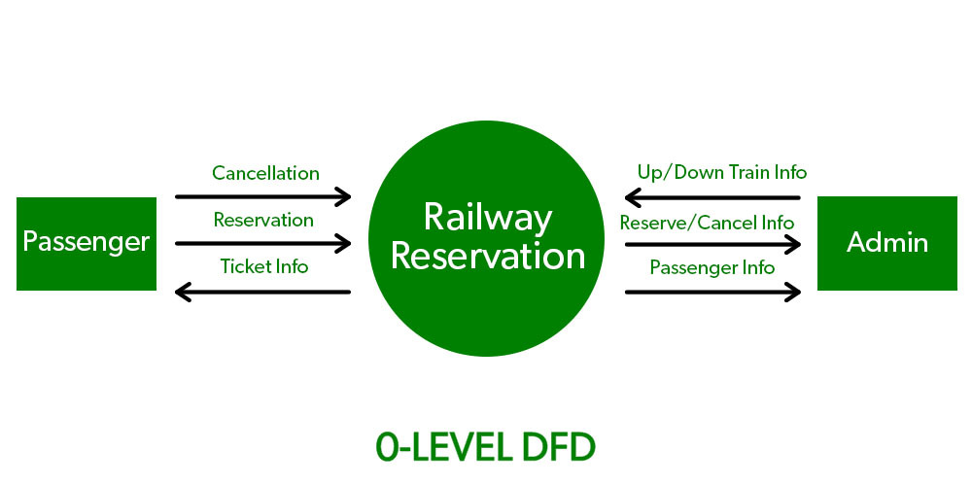

* **Deskripsi**: Ini adalah level tertinggi dari DFD, juga dikenal sebagai Diagram Konteks. Diagram ini memberikan gambaran umum tentang sistem secara keseluruhan dan bagaimana sistem berinteraksi dengan entitas eksternal (seperti pengguna, sistem lain, atau organisasi).
* **Komponen**: Hanya mencakup satu proses tunggal yang mewakili keseluruhan sistem, dengan aliran data masuk dan keluar dari sistem serta entitas eksternal yang berinteraksi dengan sistem.
* **Tujuan**: Memberikan pemahaman yang luas tentang batasan sistem dan interaksi eksternal.

1. **Level 1 (Diagram Tingkat Tinggi)**

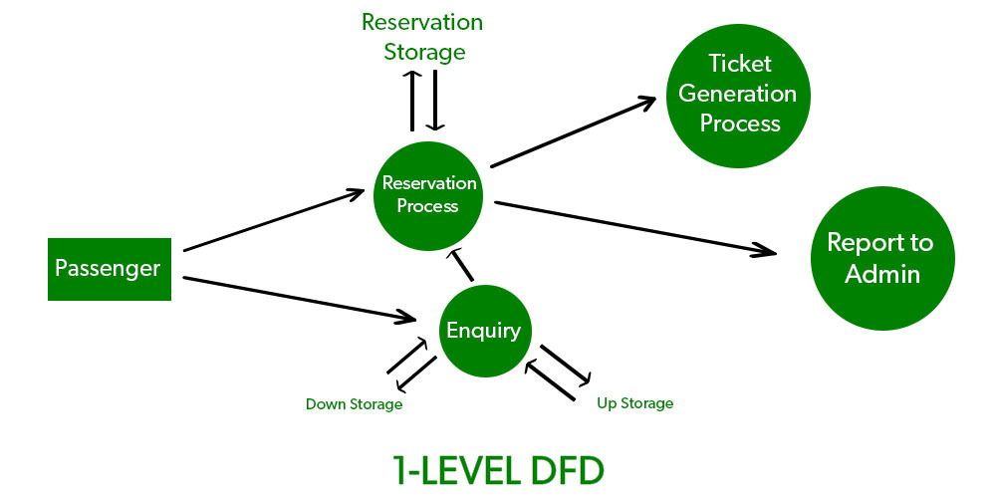

* **Deskripsi**: Diagram ini memperinci proses utama dari sistem yang digambarkan pada Level 0. Ini membagi proses utama menjadi sub-proses yang lebih kecil, menunjukkan bagaimana data mengalir antara proses-proses tersebut dan data store.
* **Komponen**: Berisi beberapa proses yang terhubung, data store, dan aliran data antara proses dan data store.
* **Tujuan**: Memberikan detail lebih lanjut tentang fungsi utama sistem dan bagaimana data diproses di dalamnya.

1. **Level 2 (Diagram Rinci)**

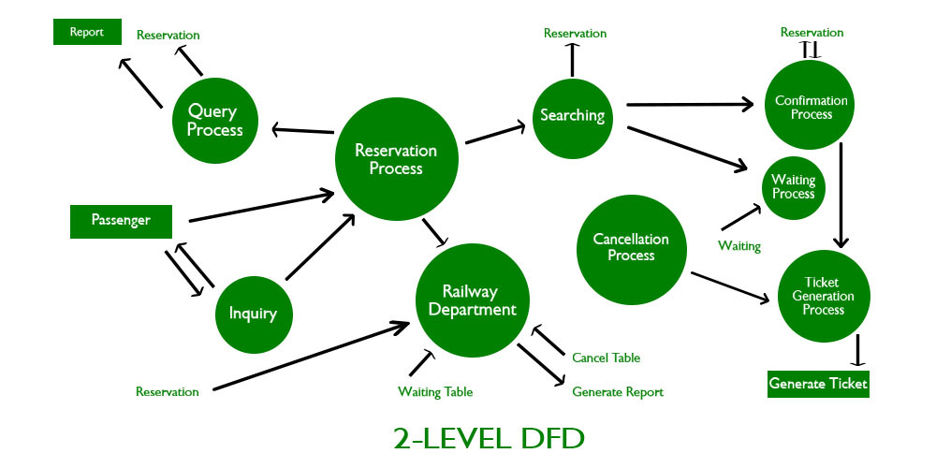

* **Deskripsi**: Pada level ini, proses yang ada di Level 1 dipetakan lebih rinci. Ini memperlihatkan sub-proses dalam setiap proses yang lebih besar dan aliran data antara sub-proses tersebut.
* **Komponen**: Mencakup proses-proses yang lebih spesifik, data store, dan aliran data yang lebih terperinci.
* **Tujuan**: Memberikan pemahaman mendalam tentang bagaimana setiap proses dalam sistem dipecah menjadi bagian-bagian yang lebih kecil dan bagaimana data diproses secara rinci.

1. **Level 3 dan seterusnya (Diagram Lebih Rinci)**

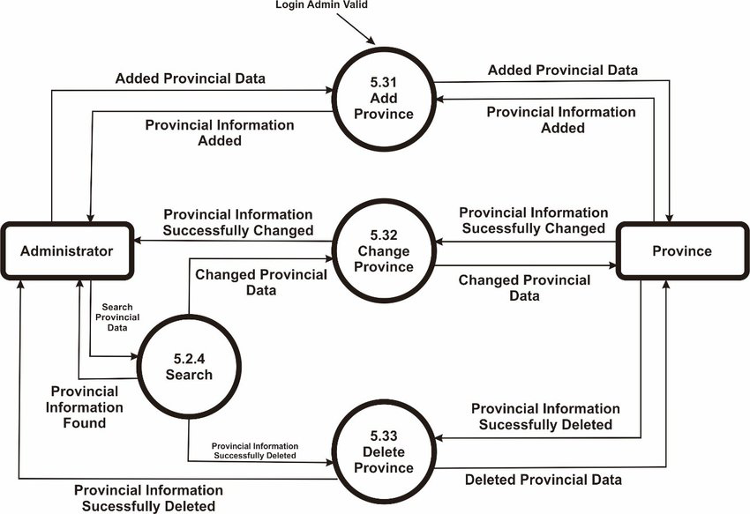

* **Deskripsi**: Ini adalah level tambahan yang digunakan untuk menguraikan lebih lanjut sub-proses dari Level 2 jika diperlukan. Tidak semua DFD memerlukan level ini; level ini digunakan jika sistem membutuhkan rincian yang lebih dalam.
* **Komponen**: Menyediakan detail lebih lanjut tentang sub-proses, termasuk lebih banyak aliran data dan data store.
* **Tujuan**: Menawarkan detail mendalam untuk bagian-bagian tertentu dari sistem yang sangat kompleks atau untuk analisis yang lebih mendetail.

**Ringkasan**

* **Level 0**: Diagram Konteks – Gambaran keseluruhan sistem.
* **Level 1**: Diagram Tingkat Tinggi – Proses utama dan aliran data.
* **Level 2**: Diagram Rinci – Sub-proses dalam setiap proses utama.
* **Level 3 dan seterusnya**: Detail lebih lanjut untuk sub-proses yang kompleks.

DFD memungkinkan pengguna untuk menggambarkan sistem secara bertahap, dari gambaran umum hingga rincian mendalam, sehingga mempermudah analisis, desain, dan dokumentasi sistem.